- Рельеф
Задание. Найдите станции, в названиях которых встречаются формы рельефа.
Это станции Воробьёвы горы и Нагорная.
Вопрос. Конечно же, гор в Москве нет, однако… Какая форма рельефа зашифрована на схеме метро?
Теплостанская возвышенность.
Комментарий. Если соединить эти станции линией, то мы и увидим порог Теплостанской возвышенности. Москва-река «ударяется» о высокий берег возвышенности в районе Воробьёвых гор, отталкивается к северо-востоку и, вновь «ударяясь», отталкивается уже в районе Нагорной…

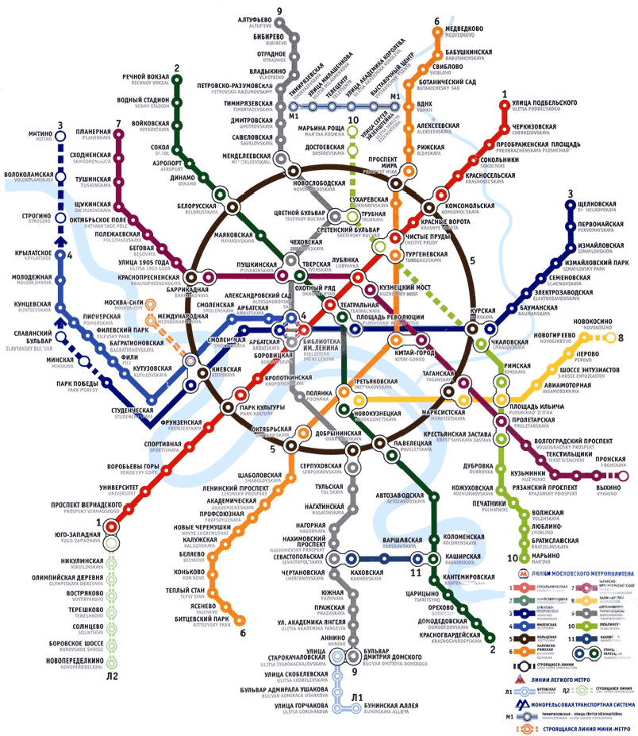
Теплостанская возв.
- Природные зоны
Задание. Выпишите станции, в названиях которых зашифрованы растения.
Вот эти станции: Орехово, Полянка, Боровицкая, Ясенево, Лубянка, Новые Черёмушки, Марьина роща и Дубровка
Вопрос. Какие растительные сообщества представляют эти растения?
На юге — широколиственные леса (Орехово, Дубровка, Нов. Черёмушки и Ясенево)
На севере и в центре — смешанные (узколистно-сосновые) леса: Боровицкая (сосны), Лубянка (берёза) и Марьина роща (берёза или осина).
По долине Москвы-реки расположены пойменные луга (Полянка).
Вывод. Москва находится на стыке двух природных зон: смешанных и широколиственных лесов. А также представлена интразональная пойменная растительность.
- Экономика
Задание. Отметьте станции с «промышленными» названиями.
Динамо, Автозаводская, Электрозаводская, Авиамоторная, Текстильщики и Печатники.
Вопрос. Какие отрасли промышленности являются отраслями специализации Москвы?
Энергетическое машиностроение (Динамо), Приборостроение (Электрозаводская), автомобилестроение (Автозаводская), авиастроение (Авиамоторная), лёгкая (Текстильщики) и полиграфия (печатники).
Вопрос. Какие отрасли специализации не представлены на схеме и почему?
Химия и пищевая промышленность.
Пищевая — новая отрасль специализации, а химия размещается вдали от жилых районов, для которых и строилось метро (экологический фактор размещения).
Задание. Найдите закономерность в размещении промышленности в Москве и объясните её.
Восток города. Западный перенос продувает город от выбросов промышленности, а Мещёрская низина, расположенная на востоке, благоприятствует промышленному строительству.
Примечание. Названия Печатники и Текстильщики очень старые и в настоящее время в этих районах нет предприятий упомянутых отраслей, но эти названия, тем не менее, уместным образом отражают специализацию города.
Задание. Выпишите станции, названия которых связаны со сферой услуг. Какие отрасли они отражают?
Транспорт и связь (Речной вокзал, Аэропорт и Телецентр), спорт (Спортивная и Водный стадион), образование (Студенческая и Университет), наука (Академическая), торговля (Охотный ряд) и культура (Театральная и Библиотека им. Ленина).
Примечание. Дети часто называют и Профсоюзную. Наверное, можно считать эту станцию отражением сферы управления.
Комментарий. Интересно, что станций с непроизводственными названиями оказалось в два раза больше, чем «промышленных» станций.
Удивительно, но такое положение дел отражает примерную занятость экономически активного населения в Москве: в сфере услуг занято в 2 раза больше народу, чем в промышленности.
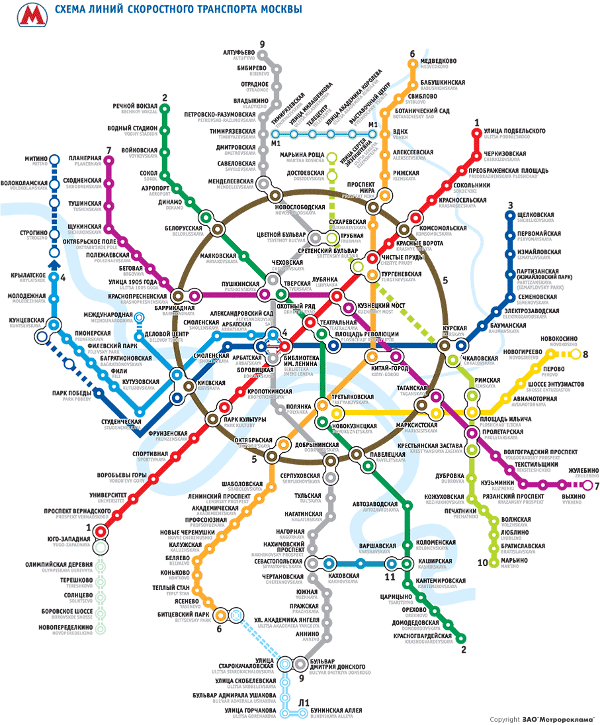
- Экология
Задание. Отметьте станции, в названиях которых встречаются слова «парк», «сад» или «роща». Добавьте к ним станции, одноимённые московским паркам. Что получилось?
Филёвский парк, Битцевский парк, Ботанический сад, Александровский сад, Парк культуры, Парк Победы, Марьина роща, а также Измайловская, Коломенская, Кузьминки, Тимирязевская, Сокольники и Царицыно.

Вопрос. Объясните закономерность размещения московских парков.
Парки тяготеют к окраинам, где в основном расположены спальные районы, а в центре — смещены к западу для хорошего проветривания центра города и восточных промзон ветрами западного переноса.

Ну а какое домашнее задание можно было бы предложить ребятам по схеме метро? В метро ведь много станций с географическими названиями… Их – 25, не считая строящихся линий.
Можно предложить ребятам составить
«Мини-справочник географических названий московского метро».
Задание. 1-Выписать станции, в которых встречаются географические названия.
2-Составить таблицу:
станция | геогр. объект | справочные  сведения
Белорусская | Беларусь | гос-во в Вост. Европе,  граничит с Россией,  площадь 208 тыс. км2,  население 10,3 млн.чел.
Волжская | Волга | Река в Европейской  части России, крупнейшая в Европе, длина – 3531 км
Рязанский проспект | Рязань | Город, областной центр в Центральном федеральном округе России, 522 тыс.жит.
Продолжите дальше

Таким образом, этот материал позволяет без географической карты составить некое представление, географический образ Москвы, пользуясь лишь схемой Московского метрополитена.
Работая с этим материалом, можно использовать элементы технологий развивающего и проблемного обучения, продумывая и другие развивающие вопросы и проблемные задания к схеме метро.

Эти материалы можно использовать при изучении тем: «Природные зоны России», «Растительность России» в 8 классе и тем: «Природа Центральной России», «Хозяйство Центрального района» и «Московская агломерация».

ГОУ Центр образования №1666 «Феникс»
г.Москва, Зелёный проспект, д.75
тел. 302-8115 uvk1666@mail.ru

Московский Департамент образования
Восточное окружное управление образования
ГОУ Центр образования №1666 «Феникс»

Формирование образа
территории Москвы
с помощью схемы
Московского метрополитена
(материалы к урокам)

Разработка учителя географии
ГОУ ЦО №1666 «Феникс»
Сергеева Б. М.

Москва — 2007

